Գավառի ավագ դպրոց

Հերթական ատեստավորման ենթակա ուսուցիչների
վերապատրաստման դասընթաց

Հետազոտական աշխատանք

Թեմա՝ Նախագծային ուսուցման դերը սովորողների
նախաձեռնողականության և սովորել սովորելու
կարողունակության զարգացման գործում

Հետազոտող ուսուցիչ՝ Սուսաննա Մարդոյան

Ղեկավար՝ Անուշ Մանուկյան

Գավառ 2022

ԲՈՎԱՆԴԱԿՈՒԹՅՈՒՆ

Ներածություն……………………………………………2
Գրական ակնարկ……………………………………….5
Վերլուծություն և եզրակացություն…………..………12
Գրականության ցանկ………………………………….15

ՆԵՐԱԾՈՒԹՅՈՒՆ
ՀՀ կրթական համակարգում արմատական բարեփոխումները վկայում են, որ ուսուցման պահանջվող որակի ապահովման հիմնախնդիրների լուծումը պայմանավորմած է ուսուցման նորագույն մեթոդների կիրառումով: Գաղտնիք չէ, որ ուսուցման ավանդական մեթոդները, ավելի ճիշտ՝ գիտելիքներ սերտել տալու մեթոդներն այսօր չեն կարող ապահովել ուսման որակ և ստեղծարար կարողությունների զարգացում:
Դասավանդողներն այսօր ուսուցման մեթոդների ընտրության մեծ հնարավորություններ ունեն: Խնդիրն այն է, թե մենք որքանով ենք տիրապետում ուսուցման ժամանակակից մեթոդներին, ուսուցման նպատակով մեր կողմից ընտրված կամ արդեն կիրառվող մեթոդները որքանով են համապատասխանում մեր դասավանդած առարկաների ուսումնական նպատակներին:
Գիտության, տեխնիկայի արագընթաց զարգացման, փոփոխվող հասարակական և մասնագիտական պահանջմունքի այս բարդ ժամանակաշրջանում մարդը պետք է լինի մտավոր զարգացած, հոգևոր և բարոյական բարձր արժեքներ կրող, ունենա մասնագիտական հմտություններ, այլև կարողանա անընդհատ կատարելագործել իր ունեցած հմտությունները: Նաև կարողանա տարբեր իրավիճակներին հարմարվել և լուծումներ գտնել, այսինքն անընդհատ սովորի՝ սովորելու համար: Հենց այստեղ էլ անհրաժեշտություն է առաջանում նոր ժամանակակից մեթոդների կիրառմամբ ուսուցանել և սովորողների մոտ ձևավորել այս նոր պահանջներին համապատասխան կարողություններ, հմտություններ և սովորել սովորելու կարողունակություններ: Նման արդյունքներ ունենալու համար արդեն բավարար չեն նախկին կրթական պահանջները՝ գիտելիք, կարողություն, հմտություն, արժեհամակարգեր, այլև ավելացվել են նոր պահանջներ՝ դիրքորոշում, փորձառություն և կոմպետենցիաներ:
Նախագծերի մեթոդը (Project methods) ուսուցման համակարգ է, որի ընթացքում սովորողները գիտելիքներ, կարողություններ, հմտություններ են ձեռք բերում աստիճանաբար բարդացող գործնական նախագծերի պլանավորման և իրագործման ընթացքում: Համաշխարհային մանկավարժության մեջ այս մեթոդը նոր երևույթ չէ. Այն առաջին անգամ նկարագրվել է 20-րդ դարի 20-ական թվականներին ԱՄՆ-ում կրթական բարեփոխումների շրջանում,ինչի արդյունքում կրթությունը դարձավ աշակերտակենտրոն: Հետագայում այն լայն տարածում ստացավ եվրոպական երկրներում:Մեթոդի ի հայտ գալը կապվում է Ջոն Դյուիի անվան հետ, երբեմն անվանում են նաև հիմնախնդիրների մեթոդ:
Նախագծերի մեթոդը իր նշանակությամբ կարևոր տեղ է զբաղեցնում ուսուցման ժամանակակից մեթոդների շարքում, 21-րդ դարի նորագույն մանկավարժական տեխնոլոգիաներից է, որը թույլ է տալիս անհատականացնելու ուսումնական գործունեությունը, սովորողներին հնարավորություն է տալիս դրսևորելու ինքնուրույնություն իրենց գործունեության պլանավորման հարցում, տեխնոլոգիա է, որը ներառում է բազմաթիվ այլ մեթոդներ: Նախագծային մեթոդի առանձնահատկությունն այն է, որ ուսուցումը կազմակերպվում է սովորողների նպատակային գործունեության միջոցով, ընդգծվում է կապը սովորողների կյանքի և առօրյայի հետ, ուսումնասիրության հիմնախնդիրները բխում են իրական կյանքից: Այս դեպքում անպայման կապահովվեն սովորողների հմտությունների, կարողությունների զարգացումը, տեղեկատվական դաշտում ճիշտ կողմնորոշվելու, քննադատական մտածողության զարգացումը: Փորձն ապացուցում է, որ նախագիծ մշակող և իրագործող սովորողները կարողանում են աշխատել խմբում, համագործակցել ընկերների հետ, կոնկրետ այս կամ այն խնդիրը լուծելու համար կիրառել տարբեր ոլորտներից ձեռք բերած իրենց գիտելիքները:
Նախագծային մեթոդն աշակերտների մոտ զարգացնում է՝
. Նոր գաղափար առաջ քաշելու,
. Գիտելիքները գործնականում կիրառելու,
. Գաղափարներն իրականություն դարձնելու,
. Նախագծեր մշակելու և կառավարելու,
. Նախաձեռնողականության և գործարարության կարողություններ,
ինչպես նաև սովորեցնում է ոչ միայն առաջ քաշել, այլև զարգացնել
գաղափարները, ինչպես փնտրել ելքեր և կիրառել համապատասխան
գործիքներ՝ տվյալ գաղափարն իրականություն դարձնելու համար, կառավարել ֆինանսներն ու ժամանակը:
Եթե սովորողը սովորում է մի բան, որն իր կարծիքով ապագայում նոր հնարավորություններ կստեղծի, ապա ավելի ուշադիր ու ջանասիրությամբ է փորձում յուրացնել նախագծման գործընթացը:
Նախագծային մեթոդը աշակերտամետ կրթական մեթոդ է: Նախագծային աշխատանքի վերջում սովորողները ձեռք կբերեն որոշակի գիտելիքներ, ունակություններ, հմտություններ , կոմպետենցիաներ, տեսական և գործնական կարողություններ, փորձառություն:
Գոյություն ունեն նախագծերի շատ տեսակներ՝ տեղեկատվական, հետազոտական, ստեղծագործական, սոցիալական, կիրառական, խաղային, նորարական և այլն:Սովորողները պետք է կատարեն տարբեր տեսակի նախագծեր, որպեսզի տարբեր ոլորտներում կարողանան կողմնորոշվել և կայանալ:
Ըստ բովանդակության նախագծերը լինում են՝ միառարկայական, մետաառարկայական, միջառարկայական, գործունեության ոլորտի հետ առնչվող:
Սովորողների քանակից ելնելով նախագծերը կարող են լինել՝ անհատական, զույգերով, փոքր խմբերով ( մինչև 5 մարդ ) և խմբային ( մինչև 15 մարդ ) և կոլեկտիվ:
Ըստ տևողության նախագծերը լինում են՝ մինի նախագծեր, կարճաժամկետ և երկարաժամկետ, դաս-նախագծից մինչև երկարամյա նախագծեր:
Այս դասակարգումները սովորողին հասկացնելու համար պետք է նրան տալ տարբեր տիպի նախագծեր: Սկզբում նա կսովորի խմբային աշխատանքում, այնհուհետև հաջորդ նախագիծը կարող է կատարել ինքնուրույն, քանի որ իր կյանքի ընթացքում յուրաքանչյուր ոք բախվում է խնդիրների, որոնց լուծումները պետք է գտնի ինքնուրույն: Ուստի մենք սովորեցնում ենք սովորողներին լինել ինքնուրույն մտածող, լուծումներ գտնող և որոշումներ կայացնող:

ԳՐԱԿԱՆ ԱԿՆԱՐԿ
«Նախաձեռնողականությունն է այն շարժիչ ուժը, որն առաջ է մղում ամեն մի նոր միտք դեպի իրականություն։ Այն հանգեցնում է դրական տեղաշարժի՝ երկրագնդի անդադար շարժին զուգահեռ։ Նախաձեռնողականության առկայությունը զգում ենք մեր գրեթե ամեն քայլում» [Ուսուցման որակի բարելավմանն ուղղված մասնագիտական զարգացման գործիք տարրական դասարանների մասնագետների համար։ Ձեռնարկ ուսուցիչների համար, Երևան 2014, էջ 25]։
Դպրոցում սովորող աշակերտների նախաձեռնողականությունը և սովորելու կարողունակությունը զարգցնելու և խթանելու համար, բացի ավանդական մանկավարժական մեթոդներից, այսօրվա դրությամբ կիրառվում են նաև նորագույն, ժամանակակից մեթոդներ, որոնք թույլ են տալիս առավել արդյունավետ դարձնել ուսումնական գործընթացը: Այդպիսի մեթոդներից մեկն է նախագծային մեթոդը:
«Նախագծային ուսուցման մեթոդը ուսումնա-ճանաչողական և համատեղ աշխատանքի կազմակերպման ձև է, որում ներգրավված են դասավանդողներն ու ուսումնառուները: Ուսումնական նախագծերը նպաստավոր պայմաններ են ստեղծում սեփական հնարավորությունները ճանաչելու և զարգացնելու համար» [Սամվելյան Կ., Նախագծային մեթոդը՝ սովորողների ակտիվ մասնակցւթյուն պահանջող ւսումնական մեթոդ: Երևան, Մանկավարժություն, 2013, էջ 16]:
Նախագծային մեթոդն ադապտիվ է. կարող է հարմարեցվել տարբեր միջավայրերի և նպատակների: Այն առավել արդյունավետ է, երբ դուրս է գալիս «դասարանային» և դպրոցական մակարդակից և գնում է դեպի համայնք:
Փոփոխվող աշխարհի և ինֆորմացիոն մեծ հոսքի պայմաններում դա մեծ մարտահրավեր է ժամանակակից ուսուցչի համար, որից լուրջ պատրաստվածություն և աշխատանքի կարևորության գիտակցություն է պահաջվում:
«Նախագծային մեթոդը խնդրի (տեխնոլոգիաների) մանրամասն մշակման միջոցով դիդակտիկ նպատակին հասնելու մեթոդ է, որը պետք է ավարտվի միանգամայն իրական, շոշափելի գործնական արդյունքով՝ ձևակերպված այս կամ այն ձևով» [Գալոյան Ս., Նոր դիդակտիկայի տեսական հիմքերը: Երևան, Մանկավարժություն, 2012, էջ 36]։

Այն սովորողների որոշակի գործողությունների հաջորդականությունների, հնարների համադրություն է, որոնք իրականացվում են տրված առաջադրանքը կատարելու նպատակով՝ յուրաքանչյուր սովորողի համար էական և որոշակի վերջնական արդյունքի տեսքով։ Նախագծային մեթոդի հիմնական նպատակն է սովորողներին տալ հնարավորություն գործնական խնդիրների կամ առաջադրանքների լուծման գործընթացում ինքնուրույն ձեռք բերել գիտելիքներ՝ տարբեր առարկաներից գիտելիքների ինտեգրման միջոցով։
Նախագծային մեթոդը հանդիսանում է հետազոտական, պրոբլեմային, ստեղծագործական մեթոդների համադրություն։ Այստեղ ուսուցիչը ստանձնում է մշակողի, համակարգողի, փորձագետի, խորհրդատուի դեր։ Սա նշանակում է, որ նախագծային մեթոդի հիմքում ընկած է սովորողի ճանաչողական հմտությունների, սեփական գիտելիքներն ինքնուրույն ձևակերպելու, տեղեկատվական տարածքում կողմնորոշվելու, քննադատական և ստեղծագործական մտածողության ձևավորումն ու զարգացումը։
«Նախագծային ուսուցումը դասավանդողի/դասավանդողների և սովորողի/սովորողների համատեղ կրթական գործունեությունն է, որը նպատակաուղղված է որևէ հիմնախնդրի/հիմնախնդիրների տեսական և/կամ գործնական լուծմանը» [Попов В.А. История педагогики и образования. - М.: Академия, 2010, էջ 68]:
Նախագծային ուսուցման հիմնական նպատակներն են`
- Նպաստել յուրաքանչյուր մասնակցի ինքնագնահատականի բարձրացմանը`
. Հնարավորություն ստեղծել, որ յուրաքանչյուրն իրեն տեսնի որպես ընդունակ և իրազեկ անհատականություն:
. Մասնակցի մոտ զարգացնել իր և մյուսների դրական կերպարը:
. Սովորողի մոտ ձևավորել իրեն և մյուսներին ստույգորեն
գնահատելու հմտություն:
2. Ոգեշնչել սովորողներին` զարգացնելու կարողությունների
«Համագործակցություն» համակարգը:
3.Ապահովել սովորողի քննադատական մտածողության զարգացման մեխանիզմը, դրված խնդիրը լուծելու ուղիների որոնման հմտության ձևավորումը:
4.Զարգացնել սովորողների հետազոտական կարողությունները (բացահայտել հիմնախնդիրը, հավաքել անհրաժեշտ տեղեկություններ, դիտարկել գործընթացները, ձևակերպել վարկածներ, ընդհանրացնել և այլն) և վերլուծական մտածողությունը:
Ինչ է նախագծային ուսուցումը:
Նախագծում բառը առաջացել է լատիներեն proectus՝ առաջ գցված բառից: Այն մարդկային գործունեության եզակի տեսակ է, որն իր մեջ ներառում է՝
. Ապագայի կանխատեսում և տեսլական,
. Ապագայի իդեալական պատկերի ստեղծում,
. Գաղափարների իրագործում,
. Վերջնարդյունքների վերլուծություն և գնահատում:
Նախագծային մեթոդը մանկավարժական տեխնոլոգիա է. ուսուցիչը, ով տիրապետում է նախագծային հմտություններին,պետք է սովորեցնի իր աշակերտներին այդ հմտությունները:Այն գործընթացը, թե ուսուցիչը ինչ եղանակով է սովորեցնում այդ հմտությունները կոչվում է մանկավարժական տեխնոլոգիա:
Այսպիսով՝ ուսուցիչը ինչ-ինչ եղանակներով սովորեցրեց աշակերտներին, արդյունքնում աշակերտները ձեռք բերեցին նախագծային հմտություններ, դա էլ հենց նախագծային ուսուցումն է:
Նախագիծը սկսվում է գաղափարից կամ գաղափարների համախմբից: Այնուհետև այն վերածվում է այդ գաղափարները քննարկելու, ամեն գաղափարի թերի և առավել կողմերը դիտարկելու, և ամբողջացնելով ստանալ մեկ ընդհանուր գաղափար, որը հասկանալի և ըմբռնելի լինի: Այսպիսով աշակերտները պետք է կենտրոնանան մի մեծ գաղափարի շուրջ: Այդ գաղափարը կարող է կապված լինել որևէ առարկայի հետ, բնապահպանության հետ կամ կրթության մեկ այլ ոլորտի հետ: Այնուհետև պետք է նախաձեռնել այդ գաղափարը իրականացնելու գործընթացը:

Նախագծային ուսուցում կազմակերպելիս հարկ է ապահովել նախագծի իրականացման փուլերի ճիշտ հերթագայությունը և նրանց հատկացվելիք ժամանակի իրատեսական համամասնությունը:
Նախագծային գործունեության փուլերը:
Նախագծային գործունեության փուլերը կարող են ավելի շատ լինել, բայց հիմնականում դրանք երեքն են՝
- Նախագծային գաղափարի մշակում
- Նախագծային գաղափարի իրականացում
- Նախագծային գուրծունեության արդյունքների ամփոփում:
Փուլ 1.
Այս փուլում կատարում են քննարկումներ, գալիս որոշակի եզրահանգման ու պայմանավորվածության, այսպես ասած պլանավորում են արդյունքը, ինչն էլ ունի պահանջներ և գնահատման չափանիշներ: Այս փուլում պետք է հասկանան ինչ պետք է անեն, այսինքն՝ հասկանան խնդիրը, ձևավորեն նպատակը, գտնեն խնդրի լուծման և նպատակին հասնելու ձևն ու մեթոդը, նկարագրեն արդյունքը, մշակեն այդ արդյունքին հասնելու քայլերն ու ժամանակացույցը, կազմեն աշխատանքային պլանը: Մշակված պլանի տրամաբանությունը բխում է խնդրից: Իսկ փուլի ավարտին գործնական աշխատանքը սկսելու համար արդեն պատարստ է ամեն բան:
Փուլ 2.
Այս փուլում աշխատանքային պլանի կատարումն է: Աշակերտը կամ խումբը ինքնուրույն աշխատում է, խորհրդատվություն է ստանում ուսուցչից, ստանում արդյունք, այնուհետև նախապատրաստվում նախագծի պաշտպանությանը: Խորհրդատվությունը կարելի է պլանավորել այսպես. ենթադրենք ասել, որ խորհրդատվություն կլինի ամեն չորեքշաբթի ժամը 15:00-ին: Խորհրդատվությունը նրա համար է, երբ խորհրդատուն(ուսուցիչը) և խորհրդատվություն ստացողը (աշակերտը կամ աշակերտները) շփվում են այն հիմքով, որ աշակերտի կամ աշակերտների մոտ առաջացել են հարցեր և ուսուցիչը կարողանում է ուղղորդել աշակերտին կամ աշակերտներին գտնել խնդրի լուծելու ավելի հավանական տարբերակներ:
Խորհրդատվության ժամանակ հարցեր կարող են տալ թե՛ ուսուցիչը, թե՛ աշակերտը կամ աշակերտները:Ենթադրենք՝ աշակերտը հասկացել է խնդիրը, հստակ պատկերացնում է արդյունքը, բայց չի կարողանում գտնել արդյունքին հասնելու ուղիներ: Ուսուցիչը պետք է տա բաց հարցեր, որ սովորողն ինքը կարդա, պրպտի և գտնի ուսուցչի տված հարցերի պատասխանները: Այս ամենից հետո նա արդեն կկարողանա հասկանալ, թե ի՞նչ ճանապարհ ընտրի՝ նպատակակետին հասնելու համար: Խորհրդատվությունից հետո աշակերտը (աշակերտները) պետք է հասկանա (հասկանան), որ ամեն ինչ ինքնուրույն արեց (արեցին) և սովորեց (սովորեցին) անել:
Այս փուլում ստացվում է արդյունքը,բայց այն դեռ չի գնահատվել:
Փուլ 3.
Այս փուլում ամփոփվում է արդյունքը: Այս փուլին հասնում են, երբ նախագիծն արդեն ավարտված է, և աշակերտները պատրաստ են պաշտպանության: Շատ կարևոր է նաև աշակերտներին ճիշտ նախապատրաստել նախագծի պաշտպանությանը:
Այս փուլի աշխատանքների տեսակներն են՝
- Ելույթ՝ նախագծի ներկայացում և պաշտպանություն
- Քննարկում
- Գնահատում
. Նախագծի ներկայացման ժամանակ աշակերտը (աշակերտները) այն ներկայացնում է (են), սակայն չի (չեն) պատմում, թե ինչպես և ինչ ծավալի աշխատանք է կատարված, քայլերի ինչ հերթականությամբ է (են) հասել այդ արդյունքին: Պարզպես ներկայացնում է (են), թե ինչ խնդիր կար ի սկզբանե և ինչպես լուծվեց, ինչ հնարավոր ելքեր կային դրանցից, որն ընտրվեց և ինչ ստացվեց:
Շատ կարևոր է,որ պաշտպանությունը երեխայի( երեխաների) համար չլինի (չլինեն) սթրեսային: Դրա համար նա (նրանք) պետք է հասկանա (հասկանան) ինչպես է տեղի ունենալու այդ գործընթացը, և կարելի է նախօրոք նրան (նրանց) ցույց տալ այլ երեխաների կողմից պաշտպանած նախածերի տեսահոլովակներ և, որը տրամադրող լինի: Ամեն դեպքում ուսուցիչը նրան (նրանց) պետք է հոգեբանորեն աջակցի և նախապատրաստի: Աշակերտը (աշակերտները) պետք է իմանա (իմանան) պաշտպանության ժամանակ իրեն (իրենց) ներկայացված պահանջները, ընթացակարգը, քննարկման կանոնները, իր (իրենց) ելույթի բովանդակությունը, խոսքի շարադրման տրամաբանությունը, ելույթի տևողությունը, վերջնարդյունքի ներկայացումը (սահիկաշար), ելույթը սկսելու և ավարտելու համար ընդունված ընդհանուր կանոնները, ինչպես պատասխանի (պատասխանեն) հարցերին, ինչ անի (անեն), եթե հարցի պատասխանը չգիտի (չգիտեն), ումից հետո է (են) ելույթ ունենալու, երբ է ղեկավարը խոսելու, երբ պետք է լինի նախագծի քննարկումը և այլն:
Վերջում շնորհակալություն հայտնել նրանց, ովքեր աջակցել են և ներդրում են ունեցել նախագծի իրականացման համար:
.Քննարկումը դա. թե ինչ արդյունք է ստացվել և ինչի համար էր նախատեսված, ինչ պահանջներ են ներկայացվել, ինչ չափանիշներով են գնահատվել, արդյոք ստացվել է այն ինչ պլանավորել են (հասել են նպատակակետին), ինչ հեռանկարներ ունի նախագիծը և որքանով է այն իրատեսական:
.Գնահատումը անպայման պետք է լինի բնութագրական և դրական. ի վերջո աշակերտը (աշակերտները) չարչարվել է (են), հայթայթել, շարադրել, նկարագրել, գծագրել, կատարել է (են) հսկայական աշխատանք (հավաքագրված տվյալներով և համապատասխան ձևաչափով նաև հավաքել սահիկաշար), ստացել արդյունք և ձեռք բերել բավականաչափ գիտելիքներ, կարողություններ և հմտություններ: Եթե նույնիսկ մի փոքր առաջխաղացում ունի (ունեն), պետք է անպայման գնահատել այն դրականորեն և ոգևորել, ապա հաջորդ անգամ նա (նրանք) ավելին կանի (կանեն):

ՎԵՐԼՈՒԾՈՒԹՅՈՒՆ ԵՎ ԵԶՐԱԿԱՑՈՒԹՅՈՒՆ
Իմ իրականացրած նախագծի օրինակը:
Նախագծումը իր մեջ ներառում է գաղափարը և նրա իրագործումը: Եթե կա միայն գաղափար, սակայն չկա նրա իրագործումը, ապա դա ընդամենը մոդելավորում է: Եթե մենք մոդելավորմանը գումարենք նրա իրականացումը, ապա կունենանք նախագիծ:
Համառոտ օրինակ՝ 2020 թ.-ին ես ներկայացնելով Կարմիրգյուղի N1 միջնակարգ դպրոցը, հաղթահարեցի ՄԱԶԾ-ի և ՙԿանայք կլիմայում և էներգետիկայում՚ ՀԿ-ի կողմից իրականացվող ՙԿանաչ հմտություններ երիտասարդների համար՚ դրամաշնորհային (2000000 ՀՀ դրամ) ծրագրի մասնակցելու նախնական պահանջները՝ ինչը վերաբերվում էր դպրոցների էներգախնայողությանը և էներգաարդյունավետությանը, անցա լավագույն 10 դպրոցների շարք: Ծրագրի շրջանակներում, որը երկարաժամկետ էր՝ 6 ամիս, փորձագետների կողմից վերապատրաստվեցի համապատասխան թեմաներով, այնուհետև ձևավորեցի 10 աշակերտներից բաղկացած ջոկատ և վերապատրաստումներ անցկացրի նրանց հետ՝ դասընթացներ, գործնական աշխատանքներ իրականացնելու միջոցով (կատարեցինք դպրոցի ամբողջ շենքի աուդիտ):Աուդիտի ժամանակ կատարած հաշվարկներից հետևություն անելով՝ ջոկատայինները իմ ուղղորդմամբ ներկայացրին նախագիծ, որով պետք է փոխվեր դպրոցի հինգ դասասենյակների հին պատուհանները նոր եվրոպատուհաններով (10 հատ): Նախագծի իրականացման արդյունքում պետք է ունենայինք էներգախնայողություն և էներգաարդյունավետություն, տաք դասասենյակներ, ածխաթթու գազի (CO₂) քիչ քանակությամբ արտանետումներ մթնոլորտ և բարեկարգ դպրոց: Այս ամենի արդյունքում, մեր ներկայացրած նախագիծը արժանացավ հաղթանակի, արդեն մեկ տարուց ավելի է և վերջնարդյունքը արդարացված է:
Մանրամասնեմ նաև, որ միայն նախագիծը չէր,որ պետք է ունենայինք հաղթանակ, այլև ՙԿանաչ ջոկատ՚-ի անդամները պետք է մասնակցեին խաղ-վիկտորինաների՝ վերապատրաստված թեմաներով, և մրցեին մյուս դպրոցների ջոկատայինների հետ: Մասնակցելով խաղ-վիկտորինային աշակերտները հավաքեցին առավելագույն միավորներ և այդ հաղթանակը ևս նպաստեց նախագծի ներկայացմանը, որովհետև աշակերտների ոգևորությունը դրական ազդեցություն ունեցավ և նրանք սպասվածից լավ ներկայացրին նախագիծը:
Նախագծի ընթացքում աշակերտների մոտ ձևավորվել է ոչ միայն նախագիծ կատարելու փորձառություն, այլև նրանք ձեռք են բերել կարողունակություններ՝

• Սովորել սովորելու
• Ինքնաչանաչողական և սոցիալական
• Տնտեսական
• Արժեքային համակարգի և դիրքորոշման
• Լեզվական գրագիտության
• Թվային և մեդիա
• Համագործակցելու և թիմային աշխատանքի
• Պատասխանատվության
• Ժամանակի կառավարման
• Ֆինանսների և ռեսուրսների կառավարման
Աշակերտները ամբողջ նախագծի ընթացքում՝ աուդիտի անցկացման ժամանակ, իրականացրել են բազմակի միջառարկայական կապեր.
-կատարել են չափումներ (երկրաչափություն),
-կատարել են մի շարք հաշվարկներ (հանրահաշիվ),
-որոշել են դպրոցի էլեկտրական սարքավորումների հզորությունները (ֆիզիկա),
-որոշել են դասասենյակների ջերմաստիճանները (ֆիզիկա),
-որոշել են ածխաթթու գազի (CO₂) արտանետումների քանակը դեպի մթնոլորտ և նրա ազդեցությունը կլիմայի փոփոխության վրա (քիմիա, աշխարհագրություն),
-գեղեցիկ շարադրանքով պատրաստել են սահիկաշար (հայոց լեզու, ինֆորմատիկա, ՏՀՏ գործիքներ)

Եվ ամենակարևորը աշակերտների մոտ զարգացել է նախաձեռնողականությունը, մտքի ճկունությունը և առաջնորդությունը:

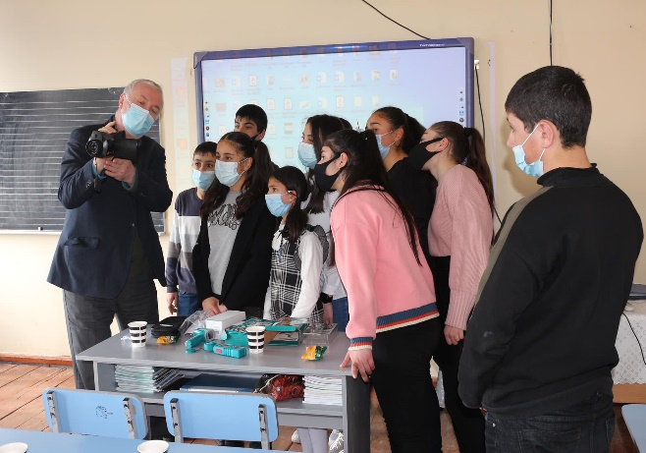
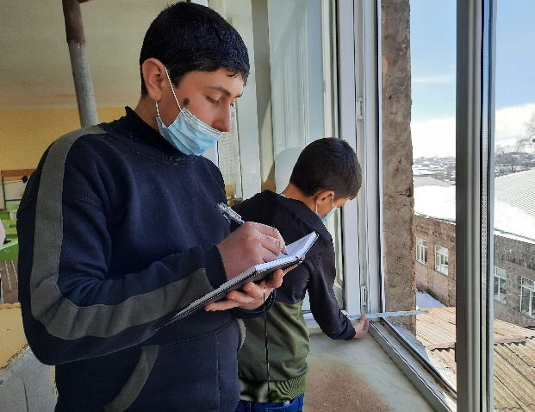

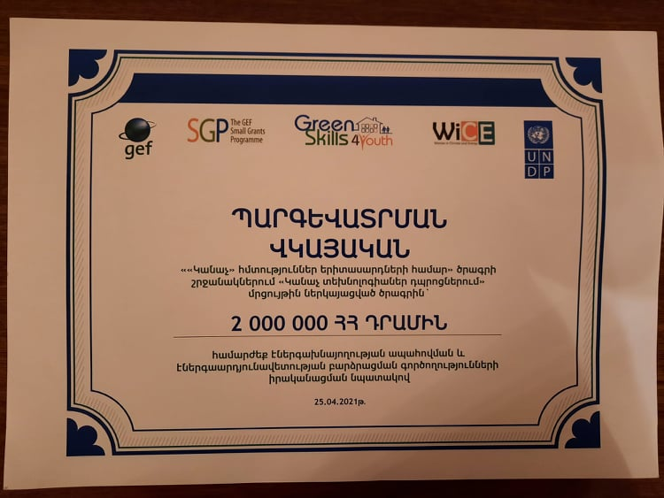

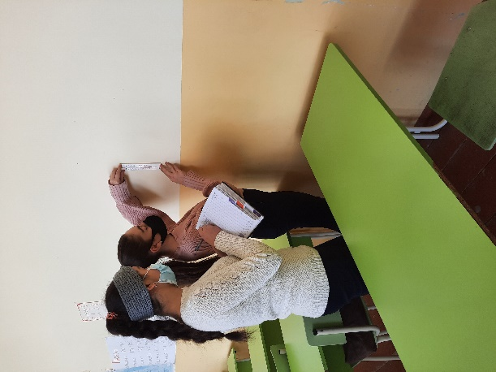

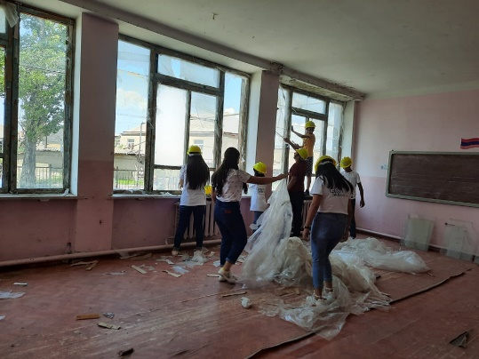

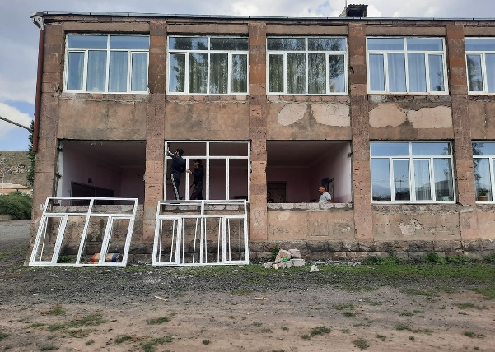

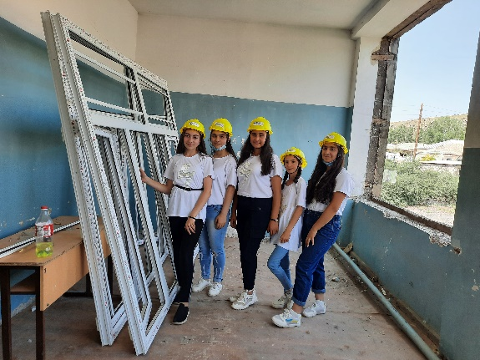

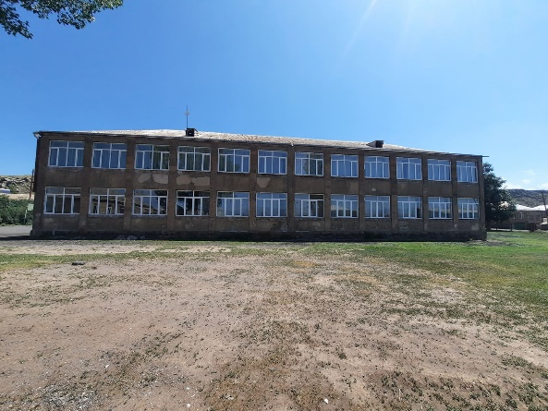
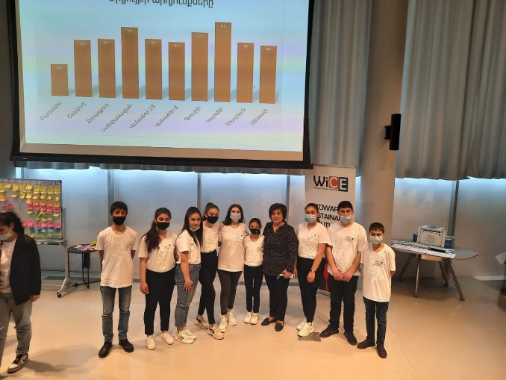

ԳՐԱԿԱՆՈՒԹՅԱՆ ՑԱՆԿ

- Թ. Հափանիմի,<<Ուսումնառության վերջնարդյունքների մշակում և գնահատում>>,Վանաձոր,2015թ.
- Բուդաղյան Ա. Ս.,Կարաբեկյան Ս. Բ.,<<Կոմպետենցիաների ձևավորմանն ուղղված կրթական ծրագրերի կառուցում և իրականացում>> մեթոդական ուղեցույց,Բարձրագույն կրթության ռազմավարական հետազոտությունների ազգայինկենտրոն,Երևան,<<Թասկ>> ՍՊԸ,2010թ.
- Ուսուցման որակի բարելավմանն ուղղված մասնագիտական զարգացման գործիք տարրական դասարանների մասնագետների համար։ Ձեռնարկ ուսուցիչների համար, Երևան 2014
- Սամվելյան Կ., Նախագծային մեթոդը՝ սովորողների ակտիվ մասնակցւթյուն
պահանջող ւսումնական մեթոդ: Երևան, Մանկավարժություն, 2013
- Գալոյան Ս., Նոր դիդակտիկայի տեսական հիմքերը: Երևան, Մանկավարժություն, 2012
- Попов В.А. История педагогики и образования. - М.: Академия, 2010, էջ 68

